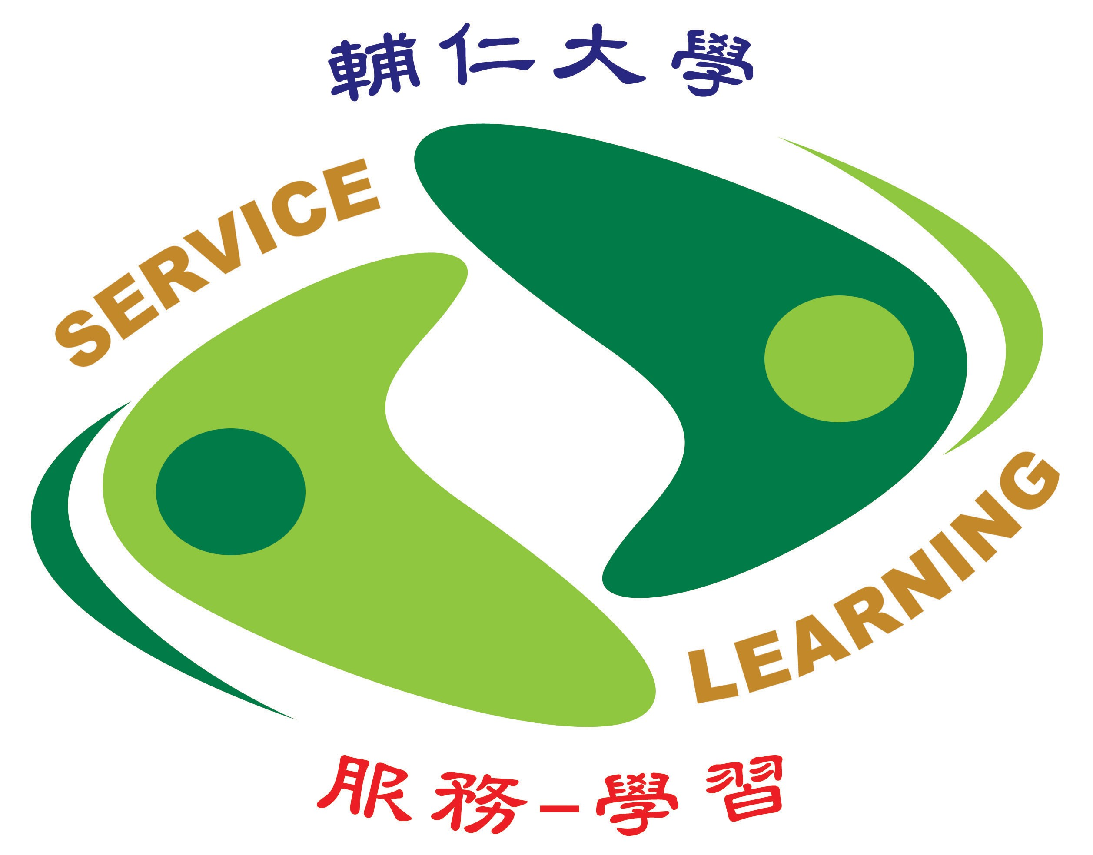
【服務學習中心具服務學習內涵課程】計畫
~人生哲學服務學習體驗實作單元~
105學年度 第二學期
邀請書

敬愛的老師、同仁，您好：
近年來，教育部益加重視學校「服務-學習」課程及活動之推展，更積極鼓勵師生共同參與「服務-學習」計畫，感謝大家長期以來對教育工作的投入與付出，更感謝大家對『服務－學習』計畫的推動與支持！
多年來，透過各位老師參與之成果，讓『服務-學習』已蔚為本校教學特色之一，透過老師們的積極投入，並運用這項「做中學」之融滲式教學法，讓「服務」與課程「學習」展現出來，這是一個經由有系統設計、規劃以及督導而從事服務工作，再藉由服務後的省思、評量及成果分享，多重相互結合之下，所達成學習成效是顯著且良善的。
本校服務學習中心自成立以來，積極整合全校資源，創造多元化之服務學習活動，更希冀藉由各位老師的支持，持續運用這套「做中學」之融滲式教學法，不但結合各系所專業資源，提昇本校對於相關社群的服務，更建立師生共享，傳愛世界之影響力，並促使本校學生擴大其關懷視野與服務，以服務精神之展現，培養自我之領導胸襟，成為社會人民之典範。
我們持續不斷的秉持初衷，期待透過鼓勵全校課程之教師，於教授課程內能開發各式對非營利機構（公益組織/弱勢團體）的『服務參與之課程設計』以及『實作學習單元』，為此，我們規劃了「具服務學習內涵課程補助」，期以經費及行政上的支持，作為本學期推動及補助重點，竭誠歡迎本校專、兼任老師踴躍提出申請。

105學年度第二學期「具服務學習內涵課程-人生哲學服務學習體驗實作單元」補助申請時程如下:
敬請於106年2月20日(一)中午12：00前將計畫申請書電子檔(含申請表、課程計畫書) 以電子檔及紙本各乙份送交服務學習中心許惠清小姐078443@mail.fju.edu.tw，信件標題請以「課程名稱_教師名字」為標題。

服務學習中心主任
卓妙如 敬邀

輔仁大學服務學習中心
105學年度第二學期具【服務學習內涵課程】補助
人生哲學服務學習體驗實作單元申請書
第一部分、申請書（包含申請表及課程計畫書）
壹、申請表
授課教師 |  | (簽章)
開課資料 | 課程系級、班別
開課資料 | 開課人數
教師聯絡電話 |  | 辦公室： |  | 助理  連絡方式 |  |  | 手機：
 |  | 手 機： |  |  |  |  | E-mail：
教師e-mail信箱 |  |  |  | 辦公室地點
※請勾選以下相關事項：
1、人生哲學-服務體驗實作單元運作方式
□自行規劃課程，並安排服務機構。
□我願意加入服務學習中心統一規劃之「人生哲學-服務體驗實作單元」(請續填附件二：人生哲學課程教師與服務學習中心合作分工備忘錄)。
2、需服務學習中心提供經費補助
□需要(請續填下方經費預算表，補助原則如附件一)
□不需要
3、需服務學習中心提供到班說明服務
到班說明服務期間為：106/2/20（週一）~106/3/3(週五)
□需要
□不需要
經費預算（每班） (不需補助則免填)
費用項目 |  | 用途說明 |  | 計算方法 |  |  | 金額
期末慶賀成果發表餐費 |  | 期末慶賀成果發表
總計：______個班級 ______位學生 經費總需求 元
※經費編列補助項目：影印費、工讀費、專家演講費、期末慶賀成果發表會餐費(詳見附件一
之「經費補助說明與核銷流程」重點提示說明)
貳、課程計畫書
※若申請多門(班)課程，請每門(班別)課程分開填寫，以利協助審查
一、課程基本資訊
課程名稱 |  | 人生哲學 |  | 本課程開設次數 |  |  | □首次開設 □非首次開設
開課單位 |  |  |  | 課程屬性 |  |  | □專業課程 □通識課程
開課年級 |  |  |  | 必/選修 |  |  | □必修 □選修
學分數/時數 |  |  |  | 是否配置教學助理 |  |  | □是 □否
修課人數 |  |  |  | 是否辦理保險 |  |  | □是 □否
※本區塊申請時免填，請於結案報告時填回
服務議題  (可複選) |  |  | □課輔 □弱勢關懷與陪伴 □公益傳媒 □環境保育  □社區服務 □專業服務 □志工培育□其它___________ (請填寫)
服務對象  (可複選) |  |  | □新住民 □高齡者 □身心障礙者 □兒童青少年 □機構  □輔大校園 □社區經營 □國際服務 □其它___________(請填寫)
每學期服務次數 |  |  |  |  |  | 服務單位如何擇定 |  |  | □學生□教師□學校安排
每次服務時數 |  |  |  |  |  | 服務時段 |  |  | □課堂 □課餘時間
是否要求  進行服務 |  |  | □是  □否  (自由決定參加與否) |  |  | 是否有固定服務時間 |  |  | □是 □否
二、開設重點推動議題相關課程(※課程非此推動議題者免填)
□原住民學生教育服務□新移民文化融合
服務地區 |  |  |  |  | 服務地點是否鄰近學校 |  |  | □是 □否
服務對象 | □XX族原住民  □XX國新移民
請簡要說明  本課程與重點推動議題之關聯性 | ※本欄若不敷使用，請自行增欄填寫。
三、課程目標
※本欄若不敷使用，請自行增欄填寫。
四、課程內容
※本欄若不敷使用，請自行增欄填寫。

五、教學策略
例如：如何透過本課程之專業教學，進行社區服務，安排課程及服務比重…等。

※本欄若不敷使用，請自行增欄填寫。

六、服務學習歷程規劃與安排
階段 | 週期 | 工作細項及內容
準備
服務
反省
慶賀
七、合作機構
（※參加服務學習中心統一規劃之「人生哲學-服務體驗實作單元」專案，本欄免填）
- 機構名稱、地點

- 具體服務工作項目
八、評量方式
※本欄若不敷使用，請自行增欄填寫。
九、預期產出
※本欄若不敷使用，請自行增欄填寫。

※教師的課程計畫及課程執行報告將可被提供成為參考資料及分享於網站上。
※輔仁大學學生校區外活動安全輔導及保險，請各班任課教師依本校相關辦法自行辦理。

第二部分、成果報告書
（※本部分申請時免填，請於結案報告時填回即可）
壹、執行成果（具體產出說明）

貳、省思與建議(請分別就以下主題進行省思與提出建議)
一、本服務學習課程安排之價值
二、在教學上如何引導學生服務與學習
三、推動進行時遭遇之困難以及可能解決之道
四、未來相關主題設計之建議
五、安排服務學習應注意事項(可就課程方面、教師部分、學生部份分別建議)

参、附件(活動或期末慶賀照片、學生報告……等，請至少須檢附學生心得3篇及照片2~5張）
附件一
經費補助說明與核銷流程(重點提示版)
各位老師您好：本學年度經費編列補助項目主要為：期末慶賀成果發表餐費、專家演講費。
項 目 | 內 容
專家演講費 | 以個人收據親簽方式請領(本校專任人員不得支領)，並在收據上註明活動名稱、時間、地點。 (＊演講日期需於正式課程上課之外的時間＊)
期末慶賀成果發表餐費 | - 請附出席簽到單及活動通知單或計畫書  - 活動辦理時間須為用餐之跨餐時間  - 餐費須為期末慶賀成果發表所需  - 每人每餐以80元為上限  - 若是一般的開會所需的餐點，無法提供補助。
★文具用品、電腦耗材、文具用品、墨水、碳粉匣等用品，不予補助。

補助額度
人生哲學 – 以實際參與服務學生人數計

- 參與服務學習中心設計方案之班級補助額度為下：
30人以下，每班補助2,500~3,000元
30~60人, 每班補助3,000~4,500元
60人以上，餐費每人補助80元,但每班上限5,000元

- 自行設計服務學習方案之班級補助額度為下：
30人以下，每班補助4,000~5,000元
30~60人, 每班補助5,000~6,000元
60人以上，餐費每人補助80元,但每班上限7,000元

有任何疑問有歡迎老師來電或來信詢問。謝謝老師!!
(服務學習中心人生哲學業務承辦人：許惠清助教.分機2996)

附件二（由服務學習中心安排服務機構之教師，請務必填寫）
茲因服務學習中心推動具服務學習內涵課程之「人生哲學」 服務體驗實作單元，邀請人生哲學課程教師共同合作，為使學生在「專業知識」與「情意教育」間得到較為均衡的發展，學生及接受服務的機構或對象均能彼此受惠，雙方同意合作分工如下：
人生哲學課程教師與服務學習中心合作分工備忘錄
一、教師部分：
- 了解『服務-學習』的基本理念與四大施行步驟，並構思課程內容，（包括：考慮運用此種教學法的理由？希望藉著這門課看到學生有什麼改變？如何落實？如何讓服務-學習與課程整合？）
- 擬定課程計畫，考慮要求學生提出哪些成果及如何評量學生的學習，並填寫計畫申請書，請於106年2月20日中午12:00前提出申請。
- 定期參加服務學習中心舉辦之教師會議。
- 於開學第一或二週於課堂安排約十分鐘的說明會，進行班級服務計畫介紹（包括服務學習意義說明、課程大綱、服務實作與合作機構介紹），並請學生參加機構說明會。
- 同意服務學習中心在協助安排服務機構與服務內容的選擇上，必須以被服務對象的需求為優先考量，並配合機構之行事曆為原則，
- 若課程時間的安排無法配合，教師應於106/3/10前向服務學習中心撤銷申請。
- 在學期中教師至少參與、帶領一次學生前往機構服務。
- 參與服務學習中心辦理之機構、種籽志工座談，以俾了解同學在各機構的服務狀況。
- 在課堂中帶領學生進行結構化反省活動，如：心得撰寫、小組討論、研究報告等。
- 於課程接近尾聲時，帶領學生參與成果分享活動，讓學生、機構代表及受服務對象、教師分享彼此的學習成長。
- 於課程執行結束後一個月內，撰寫「成果報告書」，以電子檔案格式傳予服務學習中心許惠清078443@mail.fju.edu.tw。
二、服務學習中心部分：
- 與教師討論課程與服務-學習相關事項，以及可能的服務機構及所能提供的幫助。
- 選擇及聯絡服務機構，並撰寫簡介。
- 定期舉辦教師會議。
- 衡量機構的需求及學生的能力進行媒合，協助學生選擇服務機構。
- 辦理服務-學習種籽志工的培育與訓練，並與種籽志工討論學生服務狀況。
- 辦理教師與種籽志工的座談會。
- 協助教師及學生解決關於服務-學習上的相關問題。
- 建立師生參與服務學習之服務紀錄。
- 調查教師、學生及機構整學期服務狀況的反應與意見。
- 視服務需要辦理非營利組織機構座談會。
※看完同意請於下方□打勾
□我已閱讀上述分工備忘錄，並同意合作

